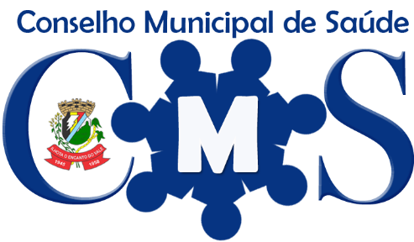Prefeitura Municipal de Ilhota

Secretaria Municipal de Saúde

Conselho Municipal da Saúde

Fone: (47) 3343-7439

Email: conselhosms@ilhota.sc.gov.br

# RESOLUÇÃO CMS N. 002/2018

O CONSELHO MUNICIPAL DE SAÚDE, no uso de suas atribuições legais e regimentais, que são conferidas pela Lei Complementar 79 de 22 de julho de 2017;

CONSIDERANDO: que compete ao Conselho Municipal de Saúde, sem prejuízo das funções do poder Legislativo, acompanhar, analisar e fiscalizar o Sistema Único de Saúde no Município, apreciar e aprovar os relatórios de gestão do Sistema Único de Saúde apresentados pelo gestor.

CONSIDERANDO: Conforme deliberado na ata número 003/2018, gestão 2018/2020 da reunião do Conselho Municipal de Saúde de Ilhota.

RESOLVE:

Art. 1º Fica aprovado o convênio para mutirão de cirurgias eletivas com o hospital de Brusque.

Art. 2º Fica aprovado Convênio Sistema de Abastecimento com a FUNASA.

Art. 3º Convênio de melhoria sanitária domiciliar com a FUNASA

Art. 4º As disposições em contrário ficam revogadas.

Ilhota, 29 de agosto de 2018.

_______________________________________

Rogério Ferreira

Presidente

Conselho Municipal de Saúde

Rua Ângelo Três, 259, Centro, Ilhota, SC

Fone: (47) 3343-7439 E-mail: conselhosms@ilhota.sc.gov.br